香格里拉市审计局
简 报
（第38期）
香格里拉市审计局办公室 2020年8月7日

中共香格里拉市委审计委员会召开
第二次会议

8月7日，中共香格里拉市委审计委员会召开第二次会议，市委书记、市委审计委员会主任余胜祥主持会议并讲话，市委审计委员会委员、市直有关部门负责同志参加会议。
会议传达学习了相关审计工作文件，听取2019年及2020年上半年工作开展情况，会议通报了《2020年香格里拉市审计局审计项目计划》，安排部署香格里拉市2020年下半年审计工作。
会议指出，审计是党和国家监督体系的重要组成部分。要深入贯彻习近平总书记关于审计工作重要指示精神，自觉肩负起新时代审计工作的职责使命，进一步增强“四个意识”、坚定“四个自信”、做到“两个维护”，不断开创香格里拉市审计事业发展新局面，推动党中央和省委关于审计工作部署要求落到实地。

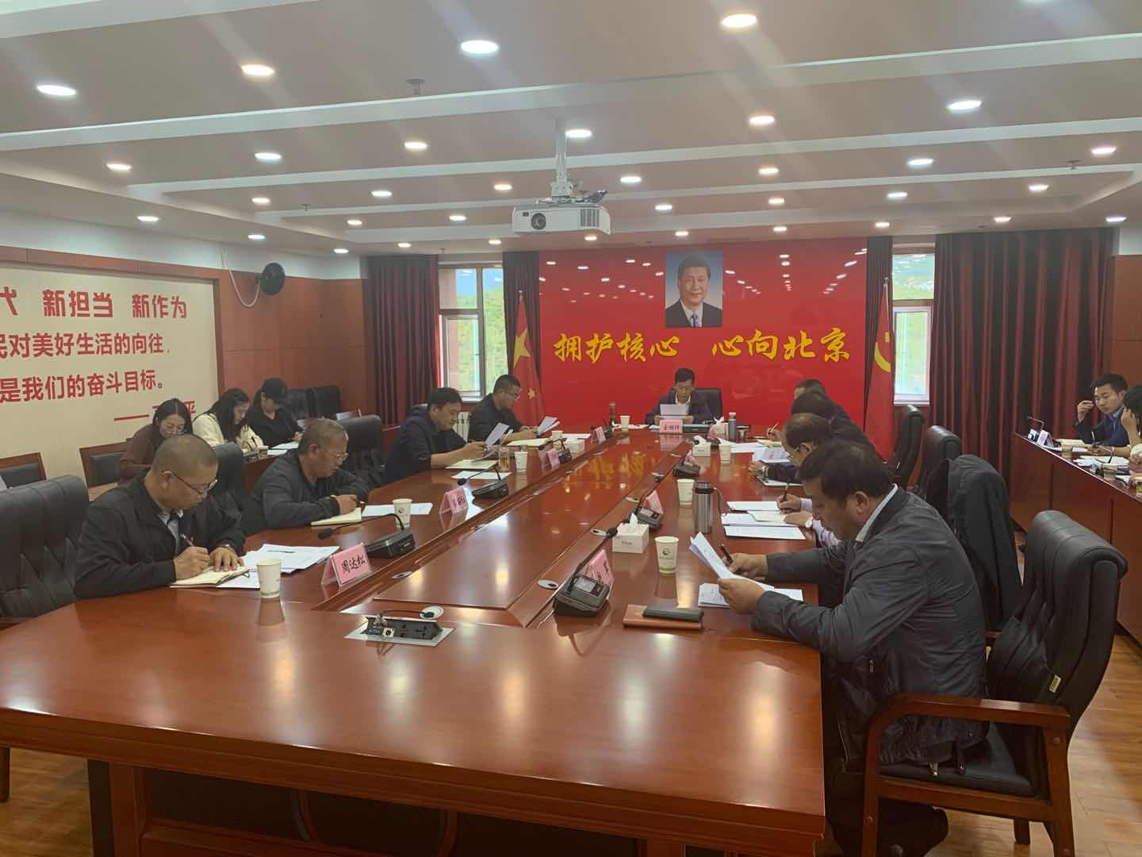
会议要求，一要提高政治站位，坚决贯彻落实党中央和省委关于审计工作重大决策部署。二要围绕经济社会发展大局，依法全面加强审计监督。三要深化审计工作改革创新，提升审计监督整体效能，加大审计成果运用，发挥审计在权力运行过程中的监督作用。四要切实加强审计干部队伍建设，夯实审计事业发展根基。

香格里拉市审计局办公室 2020年8月7日发

